**Конвееры команд.**

Команда1 | команда2 – позволяет выполнять одновременно 2 команды. Например: ls … | more – вывести список файлов + вывод его в настоящем терминале.

Вывод первой команды является вводом для второй команды

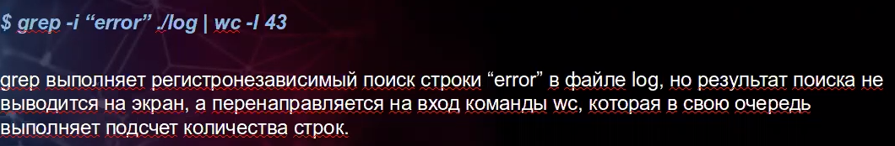

Команда1; команда2 – команда 2 выполнится после команды 1, вне зависимости от результата команды 1

Команда1 && команда2 – команда2 выполнится после команды1, если команда1 выполнилась успешно

Команда1 || команда2 – команда 2 выполнится после команды1, если команда 1 выполнилась с ошибкой

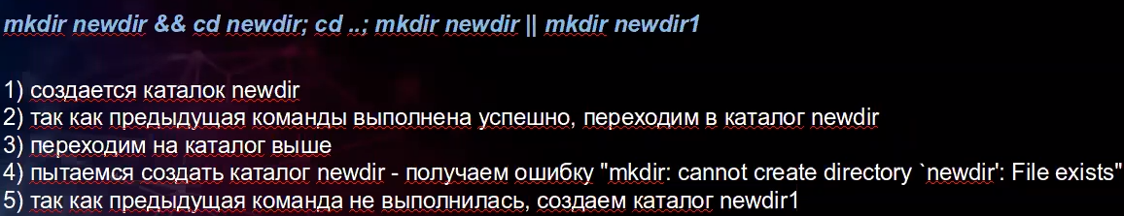

> Куда помещаем созданный текст (скрипт) / создание нового файла. Любые данные которые показываются в терминале можно записать таким образов в файл. Прошлая запись стирается.

>> запись без перезаписывания.

< забирает данные из файла и перенаправляет первой команде